ΗΜΕΡΗΣΙΟ ΓΥΜΝΑΣΙΟ ΑΓΙΑΣ ΒΑΡΒΑΡΑΣ ΣΧΟΛΙΚΟ ΕΤΟΣ: 2023-2024

ΕΣΩΤΕΡΙΚΟΣ ΚΑΝΟΝΙΣΜΟΣ ΛΕΙΤΟΥΡΓΙΑΣ
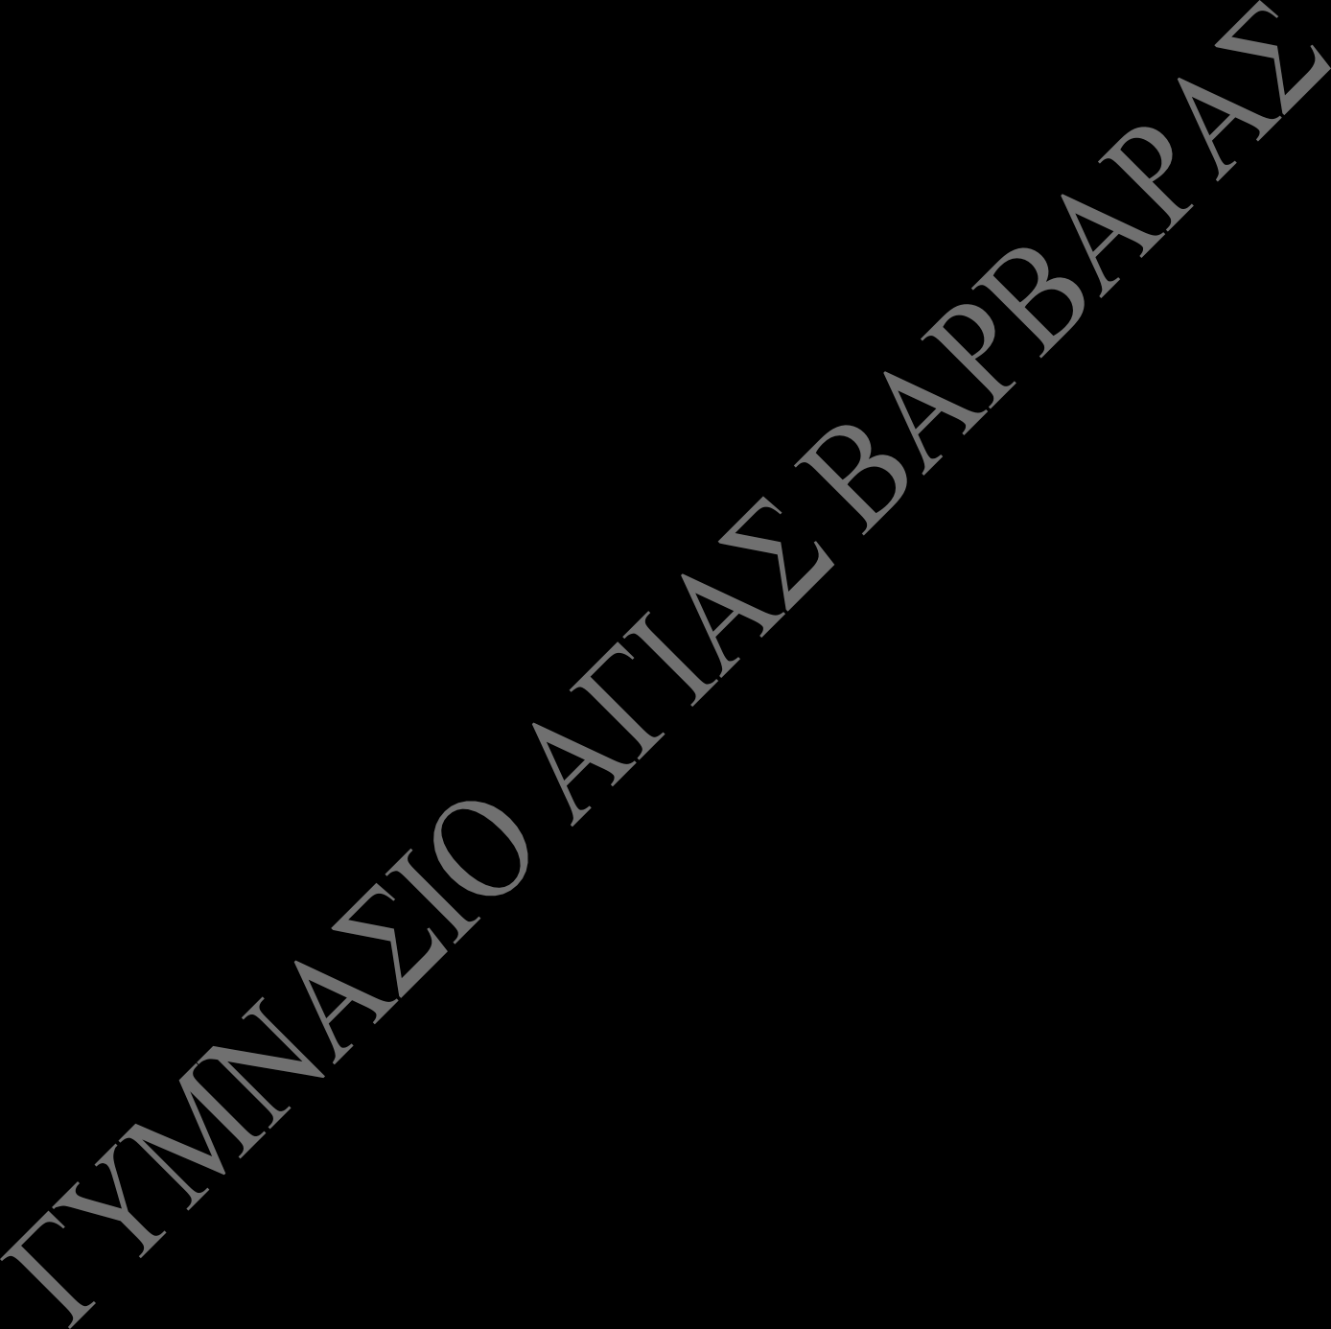
«Ένα συμφωνημένο πλαίσιο κανόνων από την ίδια τη σχολική κοινότητα, που τηρείται από όλους, αποτελεί προϋπόθεση για να μπορεί το δημόσιο σχολείο να εκπληρώνει τον βασικό του προορισμό να εκπαιδεύει και να διαπαιδαγωγεί σύμφωνα με τα πρότυπα και τις ανάγκες της δημοκρατικής κοινωνίας»

ΕΙΣΑΓΩΓΗ

Ο Εσωτερικός Κανονισμός Λειτουργίας του σχολείου βασίζεται σε όσα προβλέπονται από την πολιτεία για την εκπαίδευση και τη λειτουργία των δημόσιων σχολείων(Νόμος 4692/2020, Υ.Α. 13423/ΓΔ4/2021) και βασίζεται στις αποδεκτές παιδαγωγικές αρχές, λαμβάνοντας υπόψη τις ιδιαίτερες συνθήκες λειτουργίας του σχολείου και τα χαρακτηριστικά της τοπικής σχολικής και ευρύτερης κοινότητας. Η συμμετοχή οποιουδήποτε ατόμου στη σχολική ζωή σημαίνει αυτόματα την ανεπιφύλακτη αποδοχή και σχολαστική τήρηση του σχολικού κανονισμού, στο σύνολό του.
Με τον όρο Εσωτερικός Κανονισμός Λειτουργίας του σχολείου εννοούμε το σύνολο των όρων και των κανόνων που αποτελούν προϋποθέσεις, για να πραγματοποιείται ανενόχλητα, μεθοδικά και αποτελεσματικά το έργο του σχολείου. Επιπλέον, ο Εσωτερικός Κανονισμός Λειτουργίας του σχολείου αποτελεί σημαντικό παιδαγωγικό μέσο που βοηθά στην ομαλή σχολική ζωή, στη συνεργασία, στην αλληλεγγύη, στον δημοκρατικό διάλογο και στην αποδοχή της διαφορετικότητας.
Σκοπός του Εσωτερικού Κανονισμού Λειτουργίας του σχολείου είναι η θεμελίωση ενός πλαισίου που υποστηρίζει το εκπαιδευτικό έργο και την απρόσκοπτη συμμετοχή όλων στην εκπαιδευτική διαδικασία, η διαμόρφωση κλίματος που στηρίζει την ολόπλευρη ανάπτυξη της προσωπικότητας των μαθητών/μαθητριών, η εξασφάλιση της σωματικής ασφάλειας και της συναισθηματικής πλήρωσης όλων των μελών της σχολικής κοινότητας, κ.α.
Ο Εσωτερικός Κανονικός Λειτουργίας συντάχθηκε ύστερα από εισήγηση του Διευθυντή του Γυμνασίου Αγίας Βαρβάρας κ. Τσιρικούδη Αντωνίου, με τη συμμετοχή όλων των μελών του συλλόγου διδασκόντων, των μελών του διοικητικού συμβουλίου του συλλόγου γονέων/κηδεμόνων, του προεδρείου του δεκαπενταμελούς μαθητικού συμβουλίου του σχολείου και του εκπροσώπου του Δήμου. Επιπλέον, θα εγκριθεί από τον Συντονιστή/τη Συντονίστρια Εκπαιδευτικού Έργου που έχει την παιδαγωγική ευθύνη του σχολείου μας, καθώς και από τον/την Διευθυντή/ρια Εκπαίδευσης.
Ο Εσωτερικός Κανονικός Λειτουργίας κοινοποιείται σε όλους τους γονείς/κηδεμόνες και αναρτάται στον ιστότοπο του σχολείου. Μια συνοπτική μορφή του διανέμεται και συζητείται διεξοδικά με όλους τους μαθητές/μαθήτριες του σχολείου. Η ακριβής τήρησή του αποτελεί ευθύνη και υποχρέωση της διεύθυνσης του σχολείου, των εκπαιδευτικών, των μαθητών/μαθητριών και των γονέων/κηδεμόνων.

ΠΕΡΙΕΧΟΜΕΝΟ – ΕΞΙ ΑΞΟΝΕΣ

Προσέλευση – παραμονή στο σχολείο και αποχώρηση από αυτό
- Η έγκαιρη προσέλευση των μαθητών/μαθητριών στο σχολείο καθώς και η τακτική και ανελλιπής φοίτηση αποτελούν βασικά στοιχεία της εκπαιδευτικής διαδικασίας. Οι μαθητές/μαθήτριες προσέρχονται στο χώρο του σχολείου πριν από την έναρξη των μαθημάτων μέχρι τις 08:15, καθώς, επίσης, επιστρέφουν άμεσα στην αίθουσα διδασκαλίας μετά το πέρας του διαλείμματος, ενώ όσοι προσέρχονται με καθυστέρηση, χωρίς επαρκή δικαιολόγηση, χρεώνονται με απουσία, σύμφωνα με την ισχύουσα νομοθεσία.
- Οι μαθητές/μαθήτριες δεν επιτρέπεται να αποχωρήσουν από το χώρο του σχολείου πριν από τη λήξη των μαθημάτων, χωρίς άδεια. Αν παρουσιαστεί ανάγκη έκτακτης αποχώρησης, κατά τη διάρκεια του σχολικού ωραρίου(π.χ. ασθένεια), και αφού έχει προηγηθεί ενημέρωση της Διεύθυνσης του σχολείου και άδεια αποχώρησης, ενημερώνεται ο γονέας/κηδεμόνας για να παραλάβει το παιδί του, εφόσον αυτό είναι ανήλικο.
- Οι μαθητές/μαθήτριες οφείλουν να παραμένουν στον αύλειο χώρο του σχολείου μακριά από τα παράθυρα των υπόλοιπων αιθουσών, κατά τη διάρκεια των διαλειμμάτων ή σε περίπτωση καθυστερημένης έναρξης κάποιου μαθήματος. Δεν ενοχλούν τους υπόλοιπους μαθητές που κάνουν μάθημα.
- Οι πόρτες εισόδου του σχολείου παραμένουν κλειστές από τους εφημερεύοντες, για να διαφυλάσσεται η παραμονή των μαθητών/μαθητριών στο χώρο του σχολείου.
- Απαγορεύεται αυστηρά η είσοδος στο χώρο του σχολείου για τα άτομα που δεν έχουν σχέση με τη λειτουργία του.
- Το σχολείο εφαρμόζει το ωρολόγιο πρόγραμμα, όπως αυτό ορίζεται από τις εγκυκλίους του Υπουργείου. Οι γονείς/κηδεμόνες ενημερώνονται έγκαιρα για τις προγραμματισμένες ή έκτακτες αλλαγές που προκύπτουν στο ωρολόγιο πρόγραμμα, κατά τη διάρκεια της σχολικού έτους, είτε μέσω της ιστοσελίδας, είτε μέσω ενημερωτικού e-mail.

Συμπεριφορά μαθητών/μαθητριών - Παιδαγωγικός έλεγχος
- Η εμφάνιση των μαθητών/μαθητριών οφείλει να χαρακτηρίζεται από ευπρέπεια.
- Οι μαθητές/μαθήτριες θα πρέπει να αποδίδουν σεβασμό με τα λόγια και τις πράξεις τους, προς κάθε μέλος της σχολικής κοινότητας.
- Οι καθηγητές αντιμετωπίζουν τους μαθητές με ευγένεια, κατανόηση και σεβασμό προς την προσωπικότητα τους.
- Οι μαθητές/μαθήτριες να συμβάλλουν στην εμπέδωση ενός ήρεμου, θετικού, συνεργατικού σχολικού κλίματος.
- Απαγορεύεται αυστηρά η κατοχή και η χρήση κινητών τηλεφώνων εντός του σχολικού χώρου, σύμφωνα με την ισχύουσα νομοθεσία. Οποιαδήποτε επικοινωνία χρειαστεί να υπάρξει μεταξύ μαθητή/μαθήτριας και γονέα/κηδεμόνα μπορεί να γίνει μέσω του τηλεφώνου του σχολείου.
- Απαγορεύεται αυστηρά η χρήση άλλων ηλεκτρονικών συσκευών για βιντεοσκόπηση, λήψη φωτογραφιών και καταγραφή συνομιλιών.
- Απαγορεύεται αυστηρά το κάπνισμα, η λήψη αλκοόλ και η χρήση άλλων εξαρτησιογόνων ουσιών που είναι καταστροφικές για την πνευματική και τη σωματική υγεία των μαθητών καθώς και η παραγγελία τροφίμων ή ποτών και η κατανάλωσή τους στο χώρο του σχολείου από τους μαθητές.
- Η παραμέληση ή παραποίηση του ημερήσιου δελτίου φοίτησης δεν είναι αποδεκτή, επισύρει αυστηρότατη ποινή και οι παραβατικές ή βίαιες συμπεριφορές των μαθητών/τριών τιμωρούνται με αποβολή τόσων ημερών όσων ορίσει ο Σύλλογος Διδασκόντων/Διδασκουσών σύμφωνα με την

ισχύουσα νομοθεσία.
- Δεν επιτρέπεται η κατανάλωση φαγητού, καφέ και αναψυκτικού στην αίθουσα διδασκαλίας.

Πρόληψη φαινομένων Βίας και Σχολικού Εκφοβισμού
- Η ανάπτυξη θετικού σχολικού κλίματος αποτελεί σημαντικό παράγοντα της διαδικασίας πρόληψης ή και αντιμετώπισης φαινομένων βίας, παρενόχλησης, εξαναγκασμού και σχολικού εκφοβισμού. Συγκεκριμένα, πρέπει να υπάρχει αμοιβαίος σεβασμός, αποδοχή της διαφορετικότητας, απαγόρευση της βίας, προώθηση της συνεργατικής μάθησης, προαγωγή της ισότητας, συνεργασία του σχολείου με την οικογένεια.
- Τα τυχόν προβλήματα μεταξύ των μαθητών/μαθητριών, λύνονται με τη διαμεσολάβηση του διδάσκοντα καθηγητή και του υπεύθυνου καθηγητή του τμήματος. Συνεπικουρούν η Διεύθυνση του σχολείου, οι Σύμβουλοι Σχολικής Ζωής, οι υποστηρικτικές δομές του σχολείου η ΕΔΥ (ψυχολόγος, κοινωνική λειτουργός) ,οι μαθητές διαμεσολαβητές και οι μαθητικές κοινότητες, δηλαδή, προεδρεία τμημάτων,15μελές.

Σχολικές εκδηλώσεις –Δραστηριότητες
- Το Σχολείο πρέπει να οργανώνει μια σειρά εκδηλώσεων/δραστηριοτήτων, που στόχο έχουν τη σύνδεση σχολικής και κοινωνικής ζωής, τον εμπλουτισμό των υπαρχουσών γνώσεων των μαθητών/μαθητριών, την απόκτηση δεξιοτήτων ζωής και την ευαισθητοποίησή τους σε κοινωνικά θέματα.
- Οι ενδοσχολικές εκδηλώσεις, οι σχολικές δραστηριότητες και η συμμετοχή σε καινοτόμα σχολικά προγράμματα πρέπει να γίνονται με πρωτοβουλίες, ιδέες και ευθύνη και των ίδιων των μαθητών/μαθητριών, διότι έτσι αυτοί αισθάνονται υπεύθυνοι, αναδεικνύουν τις ικανότητές τους, τις κλίσεις τους, τα ενδιαφέροντα και το ταλέντο τους.

Συνεργασία Σχολείου – Οικογένειας – Συλλόγου Γονέων/Κηδεμόνων
- Το σχολείο πρέπει να βρίσκεται σε στενή συνεργασία και τακτική επικοινωνία με την οικογένεια του μαθητή/μαθήτριας, με τον σύλλογο γονέων/κηδεμόνων. Ειδικότερα, οι υπεύθυνοι καθηγητές των τμημάτων οφείλουν να ενημερώνουν τηλεφωνικά ή κατόπιν προγραμματισμένης συνάντησης τους γονείς/κηδεμόνες, οι οποίοι πρέπει να συνεργαστούν με το σχολείο, αν χρειαστεί.
- Η φοίτηση των μαθητών/μαθητριών, σύμφωνα με την ισχύουσα νομοθεσία, είναι καθήκον και υποχρέωσή τους. Η συμμετοχή τους οφείλει να είναι τακτική, ενεργός και συστηματική. Για την τακτική παρακολούθηση της φοίτησης των μαθητών/μαθητριών ευθύνονται εξολοκλήρου οι γονείς/κηδεμόνες τους. Συνεπώς, αυτοί οφείλουν να ενημερώνουν το σχολείο για την απουσία των παιδιών τους.

Ποιότητα του σχολικού χώρου
- Η διατήρηση της καθαριότητας σε όλους τους χώρους του σχολείου είναι υπόθεση όλων των μαθητών/μαθητριών.
- Η προστασία της σχολικής περιουσίας είναι αυτονόητη. Οποιαδήποτε φθορά, ζημιά ή κακή χρήση της δημόσιας περιουσίας του σχολείου που προκαλείται από τους μαθητές/μαθήτριες δεν μπορεί να γίνει ανεκτή. Η ευθύνη δεν είναι μόνο ατομική, είναι και συλλογική. Αναλογικά, λοιπόν, οι μαθητές/μαθήτριες και οι γονείς/κηδεμόνες τους αναλαμβάνουν να αποκαταστήσουν τη ζημιά.
- Τα σχολικά εγχειρίδια αντιμετωπίζονται με μεγάλη φροντίδα και προσοχή.

Γενικά, τα θέματα της παραβατικής συμπεριφοράς των μαθητών/μαθητριών στο σχολείο θα αποτελούν αντικείμενο συνεργασίας του υπευθύνου εκπαιδευτικού της τάξης, με τις σύμβουλους σχολικής ζωής, τον Διευθυντή της σχολικής μονάδας, τον Σύλλογο Διδασκόντων, τις υποστηρικτές δομές του σχολείου και τον Συντονιστή/Συντονίστρια Εκπαιδευτικού Έργου, προκειμένου να υπάρξει η καλύτερη δυνατή παιδαγωγική αντιμετώπισή της, πάντα με σεβασμό στην προσωπικότητα και τα δικαιώματα του παιδιού. Οι αποκλίσεις των μαθητών από τη δημοκρατική συμπεριφορά, τους κανόνες του σχολείου, τους όρους της ισότιμης συμμετοχής στη ζωή του σχολείου, από τον οφειλόμενο σεβασμό στον εκπαιδευτικό, στη σχολική περιουσία, στον συμμαθητή/συμμαθήτρια, θα θεωρούνται σχολικά παραπτώματα. Αυτά θα αντιμετωπίζονται από το σχολείο, σύμφωνα με την ισχύουσα νομοθεσία και με γνώμονα την αρχή ότι η κατασταλτική αντιμετώπιση αυτών των φαινομένων πρέπει να είναι η τελευταία επιλογή, χωρίς όμως να αποκλείεται ως παιδαγωγικό μέτρο.

«Η παρουσία και η συμβολή όλων, μαθητών/μαθητριών, εκπαιδευτικών, γονέων/κηδεμόνων, είναι αναγκαία και εξασφαλίζει τη ομαλή λειτουργία και την επίτευξη των στόχων του σχολείου»

Ο παραπάνω Κανονισμός Σχολικής Ζωής προήλθε έπειτα από διαβούλευση μεταξύ των μελών της σχολικής κοινότητας και εγκρίθηκε από το Σύλλογο Διδασκόντων με αριθμό πράξης 27 /31 -10 -2023

Η ΣΧΟΛΙΚΗ ΚΟΙΝΟΤΗΤΑ ΤΟΥ ΗΜΕΡΗΣΙΟΥ ΓΥΜΝΑΣΙΟΥ ΑΓΙΑΣ ΒΑΡΒΑΡΑΣ

Ο ΔΙΕΥΘΥΝΤΗΣ

ΤΣΙΡΙΚΟΥΔΗΣ ΑΝΤΩΝΙΟΣ

